ПРОТОКОЛ № 34
Заседания Дисциплинарной комиссии
Ассоциации Саморегулируемой организации «ЦентрСтройПроект»

г. Нижний Новгород 29 декабря 2016 года

На заседании Дисциплинарной комиссии присутствовали:
- Тришанкова Оксана Сергеевна – Председатель Дисциплинарной комиссии
- Пинаев Александр Михайлович

Председатель заседания – Тришанкова О.С.
Секретарь – Самусевич Н.А.

Явка членов комиссии – 100 %. Кворум имеется. Заседание правомочно.

Приглашенные:

- Самусевич Никита Альбертович – Генеральный директор Ассоциации «ЦСП»
- Лобанова Елена Евгеньевна – председатель Контрольного комитета Ассоциации «ЦСП»

Представители организаций были вызваны на заседание Дисциплинарной комиссии телефонограммой, но на заседание не явились.

ПОВЕСТКА ДНЯ ЗАСЕДАНИЯ:

- Применение мер дисциплинарного воздействия к членам Ассоциации «ЦСП», нарушающим Правила саморегулирования в части отсутствия договоров страхования гражданской ответственности.

По первому вопросу:
Вынесена на обсуждение информация Председателя контрольного комитета Лобановой Е.Е. по организациям, допустившим просрочку в пролонгации договоров страхования гражданской ответственности. Отсутствие заключенных договоров страхования гражданской ответственности является грубым нарушением стандартов и правил, а также основ саморегулирования в отрасли, что влечет наложение одного из самых строгих видов дисциплинарной ответственности:

В соответствии с вышеизложенным членами Дисциплинарной комиссии

ПРИНЯТО РЕШЕНИЕ:
ПРИОСТАНОВИТЬ действие Свидетельств о допуске к работам, которые оказывают влияние на безопасность объектов капитального строительства, на срок до устранения выявленных нарушений организациями, но не более чем на 60 дней, следующим организациям:

- Общество с ограниченной ответственностью «Дзержинскремстрой»
- ИНН 5249098610
- Общество с ограниченной ответственностью «СТК Стиль» ИНН 5249076590
- Общество с ограниченной ответственностью «Центр Экспертизы и оценки»
ИНН 5249083090

ГОЛОСОВАЛИ – «ЗА» ЕДИНОГЛАСНО.
Решение принято единогласно.
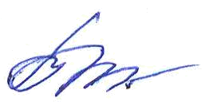

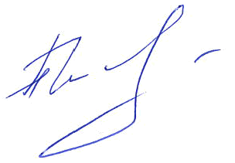
Председатель Дисциплинарной комиссии Тришанкова О.С.


Член Дисциплинарной комиссии Пинаев А.М.

Секретарь Самусевич Н.А.

